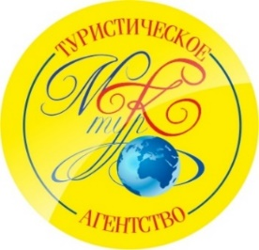
Туристическое агентство ООО «МК-ТУР»
г. Орехово-Зуево, ул. Ленина, д. 59, 1 этаж
тел.: 8(496)415-26-26,8(903)004-65-70,8(903)624-48-20
E-mail: mktur-oz@mail.ru www.mktur-oz.com
______________________________________________________________

Шоп тур в Гусь-Хрустальный !!!!
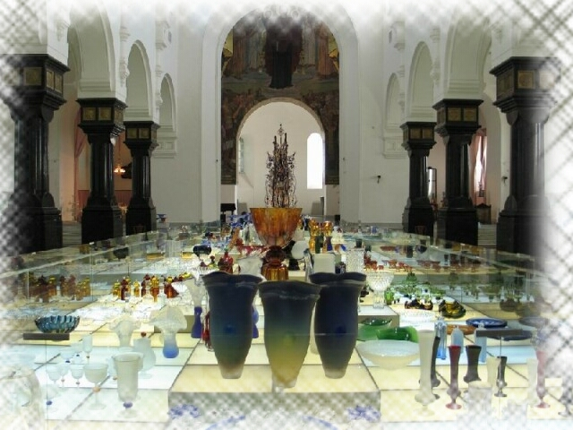
22.04.2017г.

Приглашаем всех желающих!!!!

Стоимость с транспортом: 950 рублей.

